**中国矿业大学计算机学院**

**2017级本科生实验报告**

课程名称 软件工程实践

实验题目 PHP语言与集成开发环境

学生姓名 郭子杨

学 号 08173042

专业班级 计科2017-6班

任课教师 刘迎春

目录

1.开发环境基本情况 2

1.1. PHP版本：PHP 7.1 2

1.2. Nginx版本：Nginx1.14 3

1.3. MySQL版本：MySQL5.6 3

1.4.开发工具： 3

2.PHP介绍及语言编程规范 3

2.1.简介 3

2.2.命名规范 3

2.3.书写规范 5

3.开发环境操作介绍 5

3.1.PhpStorm面板 5

3.1. 常用功能介绍： 6

3.2. File常用操作： 7

3.3. Navigate常用操作： 7

3.4. Run常用操作: 8

3.5. Code常用操作： 8

3.6. Settings设置面板： 8

3.7. 右键类或者方法： 10

3.8. 快捷操作栏： 10

3.9. 控制台 & 终端命令区 debug模式下的调试 11

4.开源项目基本情况 12

4.1.运行截图： 12

4.2.项目说明 13

4.3.功能架构 14

4.4.第三方服务 18

5.开源项目需求分析 18

6.开源项目软件结构 19

6.2.项目内容图： 19

6.2.软件类图： 20

7.开源项目源码分析 20

7.1.项目中各php文件的功能 20

# 

# 1.开发环境基本情况

## PHP版本：PHP 7.1

## Nginx版本：Nginx1.14

## MySQL版本：MySQL5.6

1.4.开发工具：JetBrains PhpStorm 2018.2.1 x64

PhpStorm 是 [JetBrains](https://baike.baidu.com/item/JetBrains) 公司开发的一款商业的 PHP 集成开发工具，旨在提高用户效率，可深刻理解用户的编码，提供智能代码补全，快速导航以及即时错误检查2.PHP介绍及语言编程规范

1、[跨平台](https://baike.baidu.com/item/%E8%B7%A8%E5%B9%B3%E5%8F%B0)。

2、对PHP支持refactor功能。

3、自动生成[phpdoc](https://baike.baidu.com/item/phpdoc)的注释，非常方便进行大型编程。

4、内置支持Zencode。

5、生成类的继承关系图，如果有一个类，多次继承之后，可以通过这个功能查看他所有的父级关系。

6、支持代码重构，方便修改代码。

7、拥有本地历史记录功能（local history功能）。

8、方便的部署，可以直接将代码直接upload到服务器。

# 2.PHP介绍及语言编程规范

## 2.1.简介

PHP（全称：PHP：Hypertext Preprocessor，即“PHP：超文本预处理器”）是开源的通用计算机脚本语言，尤其适用于网络开发并可嵌入HTML中使用。PHP的语法借鉴吸收C语言、Java和Perl等流行计算机语言的特点，易于一般程序员学习。PHP的主要目标是允许网络开发人员快速编写动态页面，但PHP也被用于其他很多领域。

## 2.2.命名规范

变量命名分为普通变量、静态变量、局部变量、全局变量、Session变量等方面的命名规则。

1) 普通变量

普通变量命名遵循以下规则：

a． 所有字母都使用小写；

b． 对于一个变量使用多个单词的，使用’_'作为每个词的间隔。

例如：$base_dir、$red_rose_price等

2) 静态变量

静态变量命名遵循以下规则：

a． 静态变量使用小写的s_开头；

b． 静态变量所有字母都使用小写；

c． 多个单词组成的变量名使用’_'作为每个词的间隔。

例子：$s_base_dir、$s_red_rose_prise等。

3) 局部变量

局部变量命名遵循以下规则：

a． 所有字母使用小写；

b． 变量使用’_'开头；

c． 多个单词组成的局部变量名使用’_'作为每个词间的间隔。

例子：$_base_dir、$_red_rose_price等。

4) 全局变量

全局变量应该带前缀’g',知道一个变量的作用域是非常重要的。

例如

global $gLOG_LEVEL;

global $gLOG_PATH;

5) 全局常量

全局变量命名遵循以下规则：

a． 所有字母使用大写

b． 全局变量多个单词间使用’_'作为间隔。

例子：$BASE_DIR、$RED_ROSE_PRICE等。

6) session变量

session变量命名遵循以下规则：

a． 所有字母使用大写；

b． session变量名使用’S_’开头；

c． 多个单词间使用’_'间隔。

例子：$S_BASE_DIR、$S_RED_ROSE_PRICE等。

php中类命名遵循以下规则：

a． 以大写字母开头；

b． 多个单词组成的变量名，单词之间不用间隔，各个单词首字母大写。

例子：class MyClass 或class DbOracle等。

方法或函数命名遵循以下规则：

a． 首字母小写；

b． 多个单词间不使用间隔，除第一个单词外，其他单词首字母大写。

例子：function myFunction ()或function myDbOracle ()等。

当变量名或者其他命名中遇到缩写词时，参照具体的命名规则，而不采用缩写词原来的全部大写的方式。

例子：function myPear（不是myPEAR） functio getHtmlSource（不是getHTMLSource）。

数据库表名命名遵循以下规范：

a． 表名均使用小写字母；

b． 对于普通数据表，使用_t结尾；

c． 对于视图，使用_v结尾；

d． 对于多个单词组成的表名，使用_间隔；

例子：user_info_t和book_store_v等

数据库字段命名遵循以下规范：

a． 全部使用小写；

b． 多个单词间使用_间隔。

例子：user_name、rose_price等。

## 2.3.书写规范

1. 使用四个空格进行缩进。
2. 小括号、关键词和函数遵循以下规则：

a． 不要把小括号和关键词紧贴在一起，要用一个空格间隔；如if ( $a<$b )；

b． 小括号和函数名间没有空格；如$test = date("ymdhis")；

c． 除非必要，不要在Return返回语句中使用小括号。 如return $a；

3） 对于控制结构的书写遵循以下规则：

a． 在if条件判断中，如果用到常量判断条件，将常量放在等号或不等号的左边，例如：

if ( 6 == $errorNum )，因为如果你在等式中漏了一个等号，语法检查器会为你报错，可以很快找到错误位置，这样的写法要多注意；

b． switch结构中必须要有default块；

c． 在for和wiile的循环使用中，要警惕continue、break的使用，避免产生类似goto的问题；

4） 如果要在类里面编写构造函数，必须遵循以下规则：

a．不能在构造函数中有太多实际操作，顶多用来初始化一些值和变量；

b．不能在构造函数中因为使用操作而返回false或者错误，因为在声明和实例化一个对象的时候，是不能返回错误的；

5） 在代码书写中，遵循以下原则：

a． 尽量保证程序语句一行就是一句，而不要让一行语句太长产生折行；

b． 尽量不要使一行的代码太长，一般控制在80个字符以内；

c． 如果一行代码太长，请使用类似 .= 的方式断行书写；

d． 对于执行数据库的sql语句操作，尽量不要在函数内写sql语句，而先用变量定义sql语句，然后在执行操作的函数中调用定义的变量；

6） 遵循以下规则：

a． 不能使用0/1代替true/false，在PHP中，这是不相等的；

b． 不要使用非零的表达式、变量或者方法直接进行true/false判断，而必须使用严格的完整true/false判断；

如：不使用if ($a) 或者if (checka()) 而使用if (FALSE != $a)或者 if (FALSE != check())

# 3.开发环境操作介绍

## 3.1.PhpStorm面板

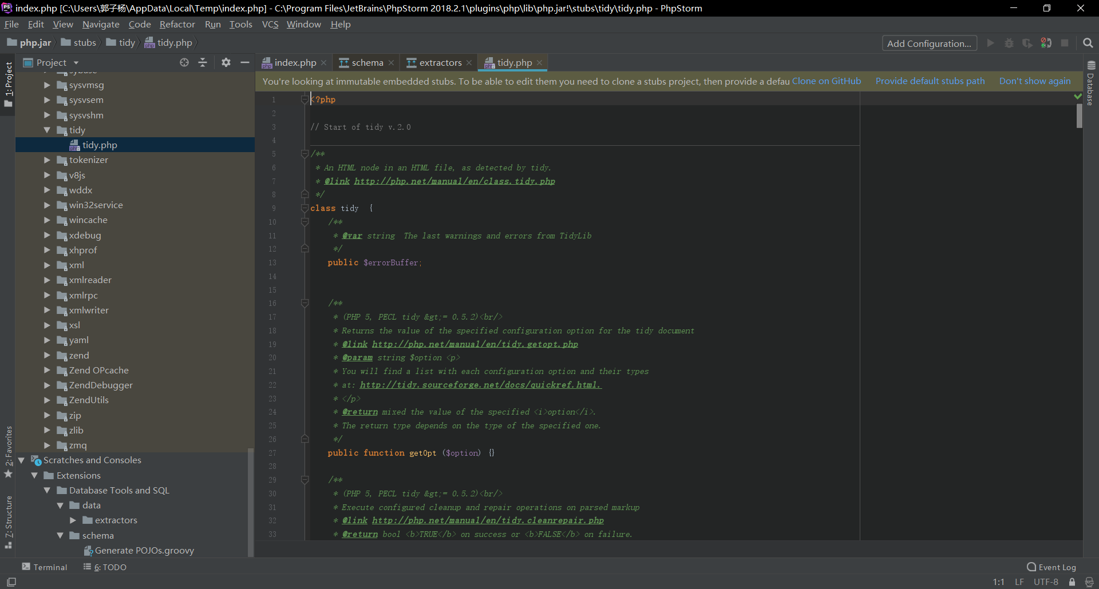

图3-1 PhpStorm面板

## 常用功能介绍：

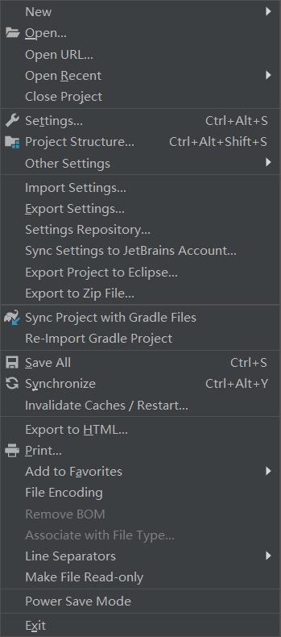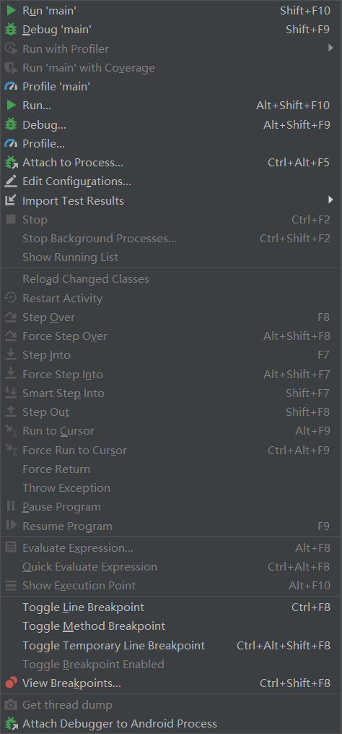

图3-2 File选项 图3-3 Run选项

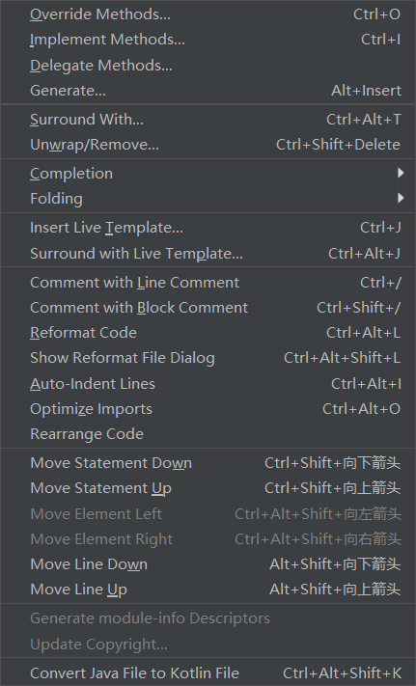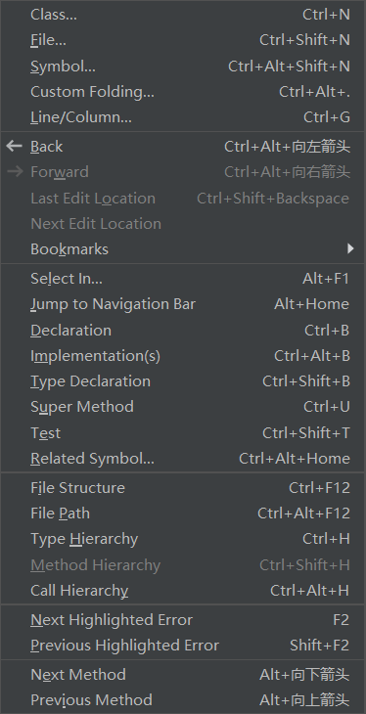

图3-4 Navigate选项 图3-5 Code选项

## File常用操作：

新建project，导入已存在的资源project，从版本控制库导入工程，新建Module，导入已存在的资源Module

Open：打开本地的文件或工程

Open Recent：打开最近已导入过的工程

Close Project：关闭工程

Setting：IDEA配置文件

Project Structure：显示当前工程结构

Import Settings：导入Settins文件

Export Settings：导出Settings文件

将自己的settings文件导出到本地或云盘，下次使用时可以直接导入使用

## Navigate常用操作：

Class：查询类

File：查询文件

Jump to Navigation Bar：跳到导航栏

Declaration：进入光标所在的方法/变量的接口或是定义处

Implementations：方法的实现

Type Declaration：进入光标当前所在属性的类

Type Hierarchy：当前类的分层结构

## Run常用操作:

Run:运行项目或文件

Debug：调试文件

## Code常用操作：

Override Methods:重写方法

Implement Methods:方法继承

## Settings设置面板：

PhpStorm配置PHP以及修改Interpreter：

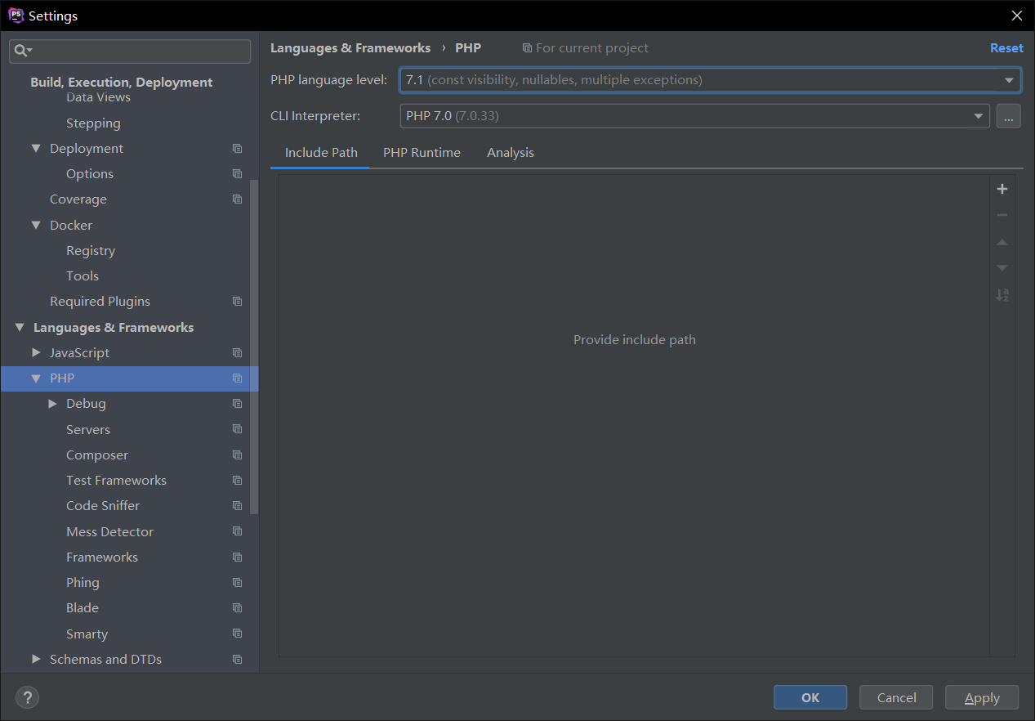

图3-6 PHP设置

插件管理和下载：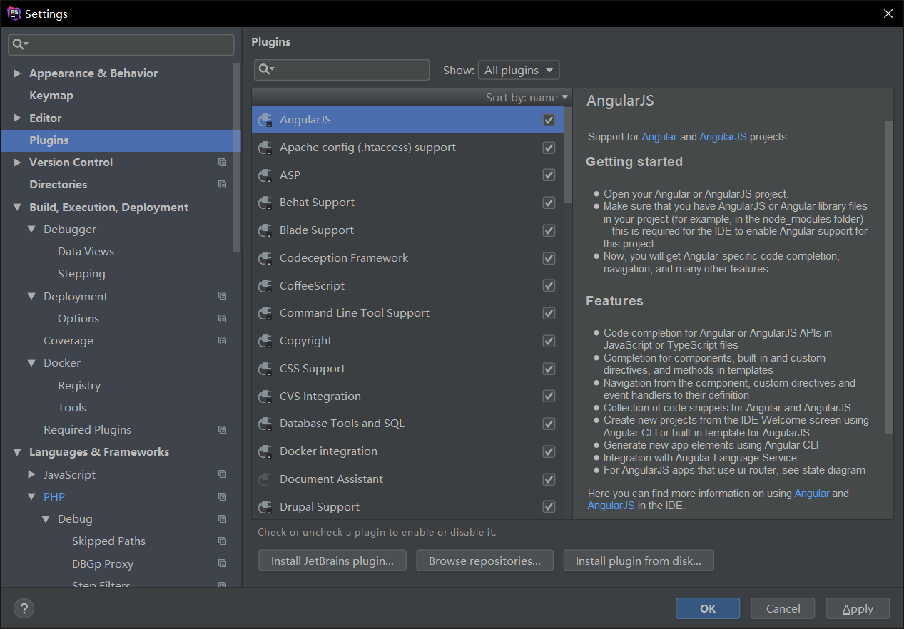

图3-7插件下载

1. 包含PhpStorm的外观设置以及页面按钮的摆放和组合
2. 包含PhpStorm中字体设置以及代码编辑器的风格设置
3. 包含PhpStorm第三方插件的安装与卸载
4. 包含PhpStorm利用其中的git插件与github建立连接或与服务器端建立连接。
5. 包含PhpStorm中代码Bulid、编译、运行、debuger、探查器工具。
6. 包含多种可用框架设置以及语言设置，如:JavaScript、Kotlin、OsGi、Spring、TypeScript.
7. 包含多个使用工具，如数据库操作工具、连接服务器端的SSH工具。

## 右键类或者方法：

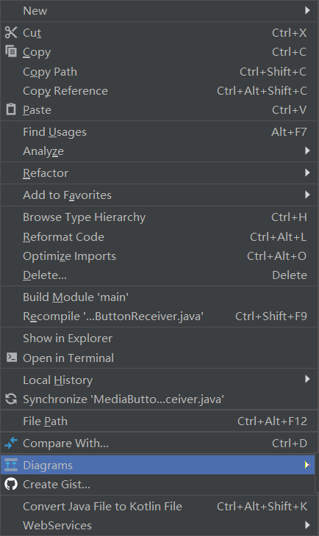

图 3-8 右键菜单

右键点击类可以运行和调试(当类里面有Main()函数时)，点击Diagrams时可以查看类图。

## 快捷操作栏：

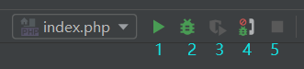

图 3-9快捷操作栏

快捷操作栏可以快速实现运行、调试、停止等功能。

1：执行项目文件

2：项目debug模式

3：run with coverage 覆盖率测试，统计各个类与函数的行数

4: 探查器,监视应用程序，了解内存和CPU资源的分配情况

5：强制项目停止运行

## 控制台 & 终端命令区 debug模式下的调试

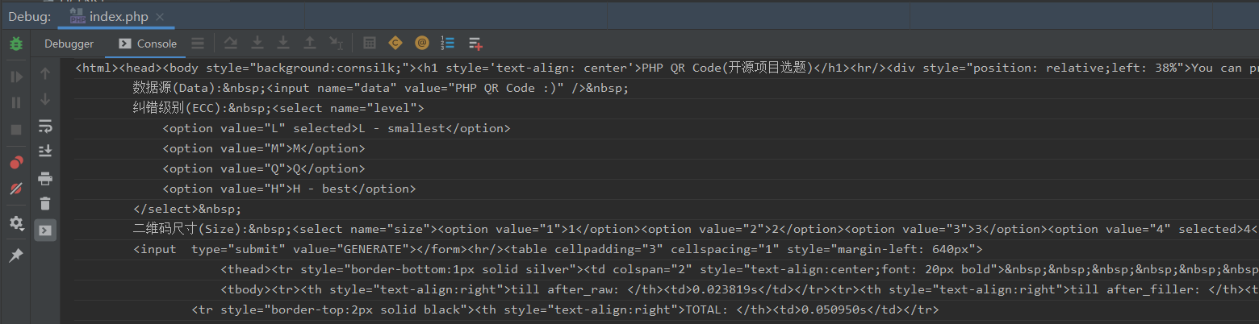

图3-10控制台，终端命令区

1、 重新跑某个程序

2、 直接到下一个断点

3、 停止程序

4、 查看所有断点

5、 取消所有断点

6、 跳转到当前执行的代码行

7、 进入执行

8、 强制进入执行

9、跳出一层执行

10、回退到方法体外

11、跳转到光标所在位置

# 4.开源项目基本情况

开源项目：萤火小程序商城（Thinkphp5基础上搭建的PHP项目，前后端完全开源 ）

来自于：<https://github.com/yiovo/yoshop>

4.1.运行截图：

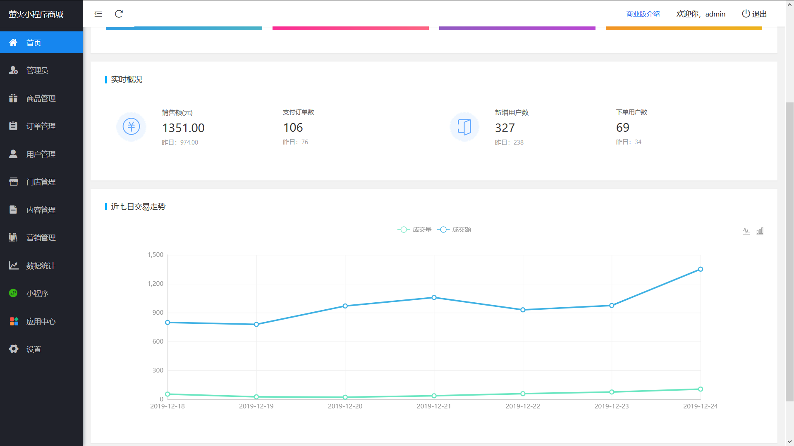

图4-1首页

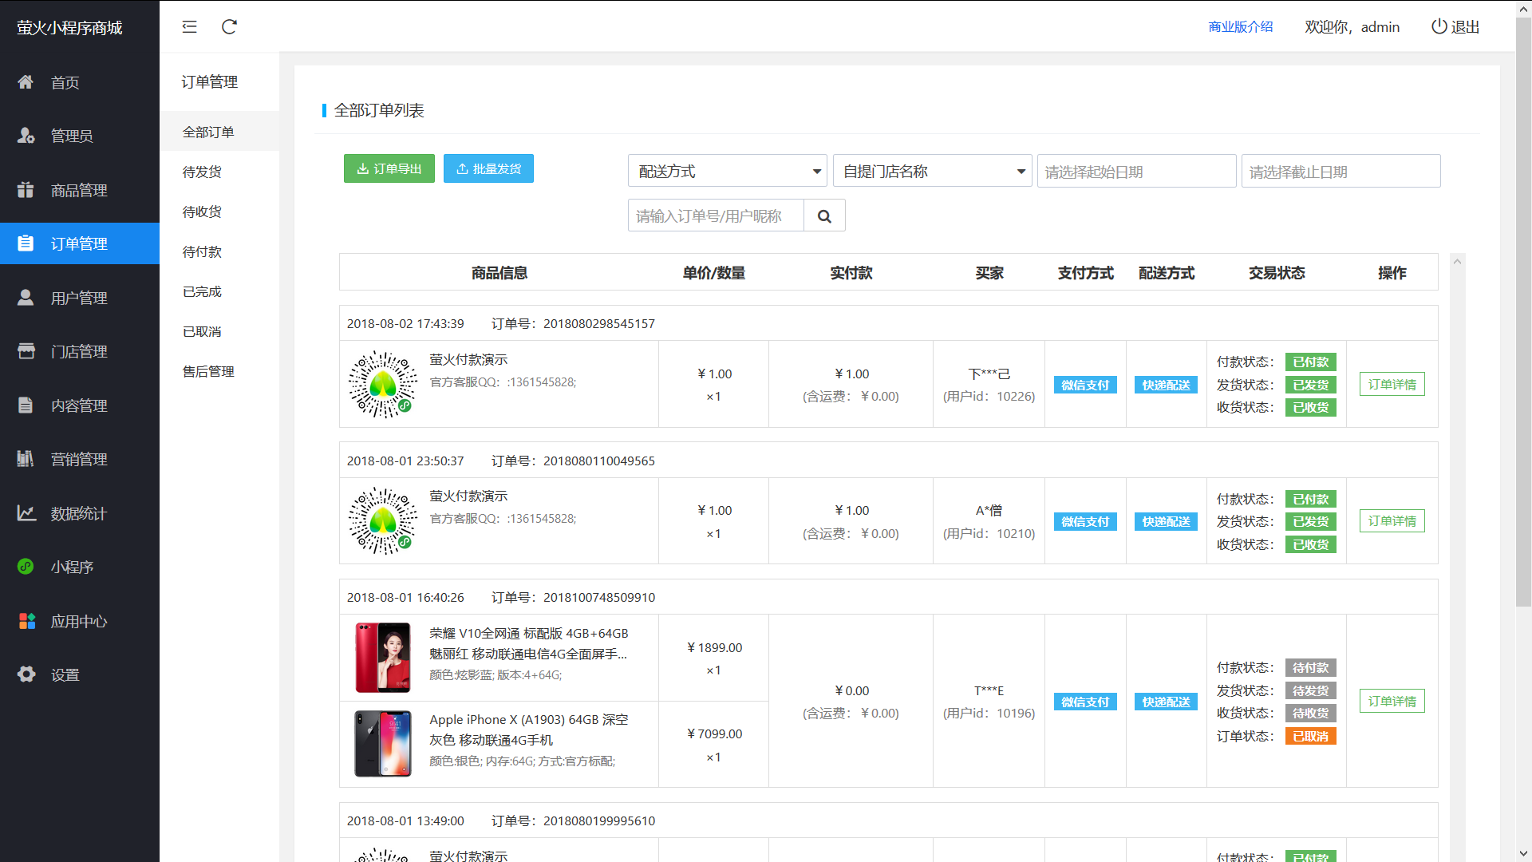

图4-2订单管理

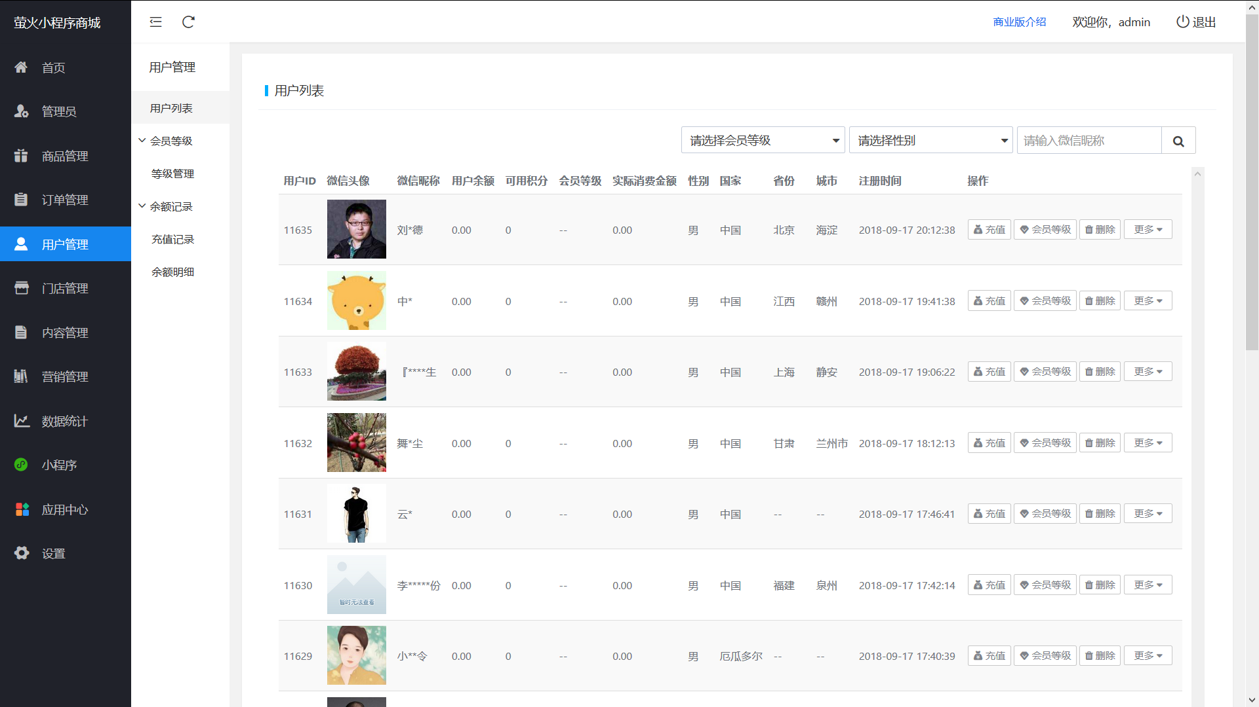

图4-3用户管理

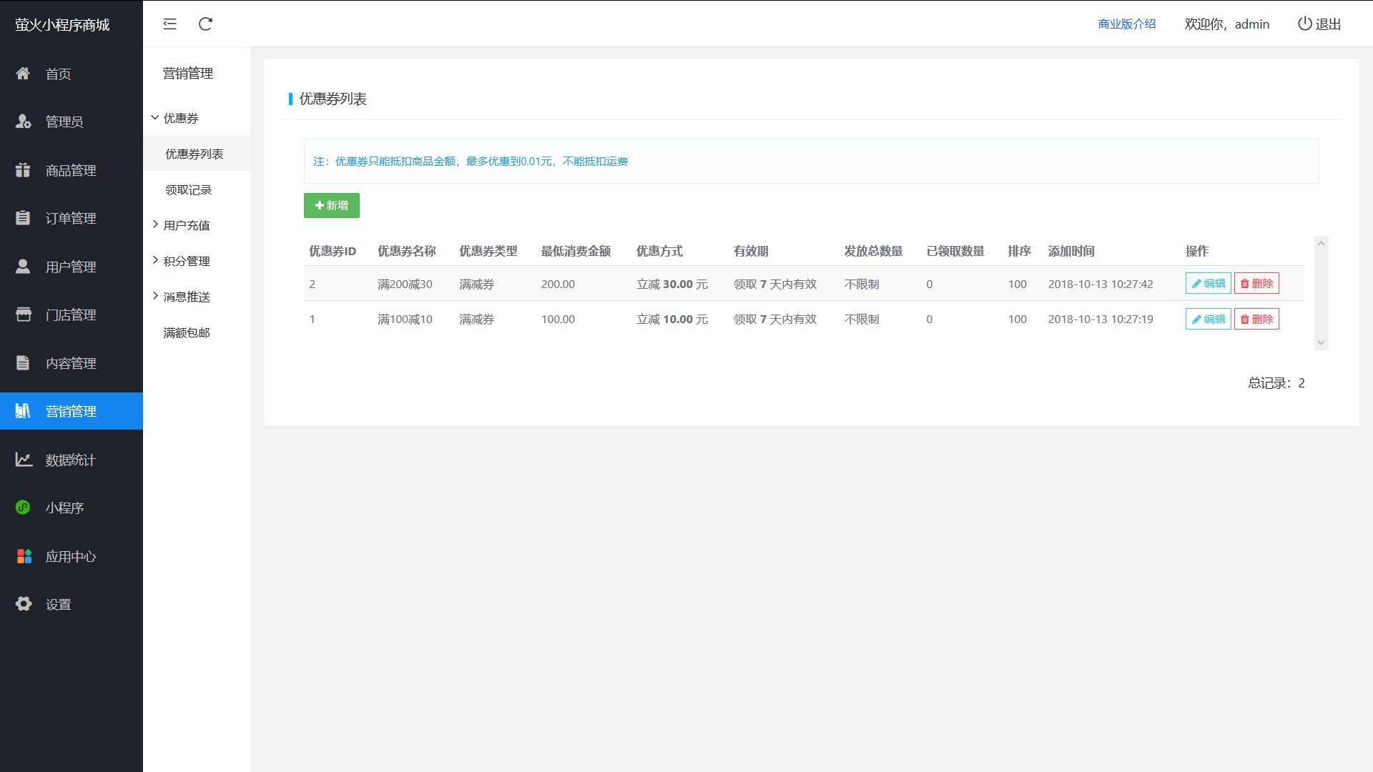

图4-4营销管理

## 4.2.项目说明

萤火小程序商城，是一款开源的电商系统，为中小企业提供最佳的新零售解决方案。采用稳定的MVC框架开发，执行效率、扩展性、稳定性值得信赖。

## 4.3.功能架构

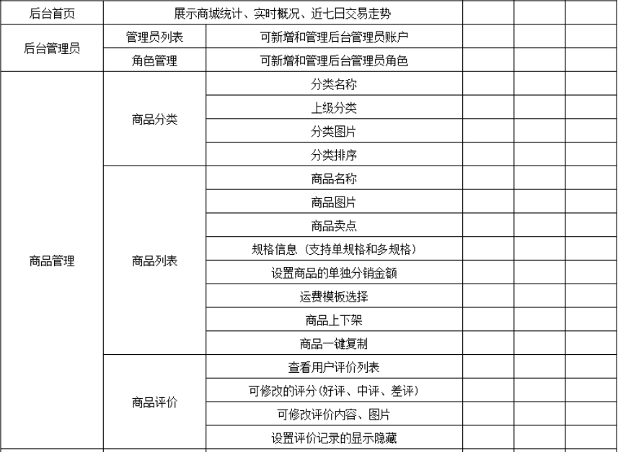

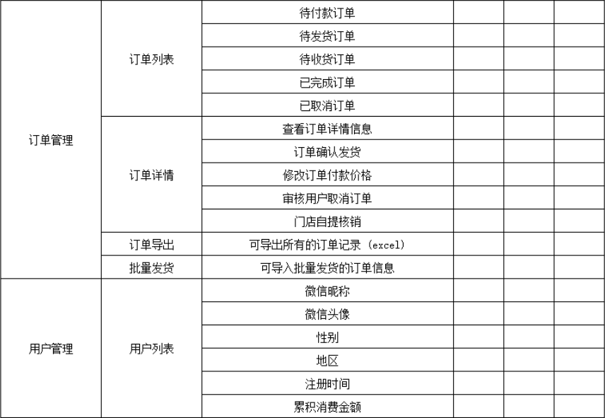

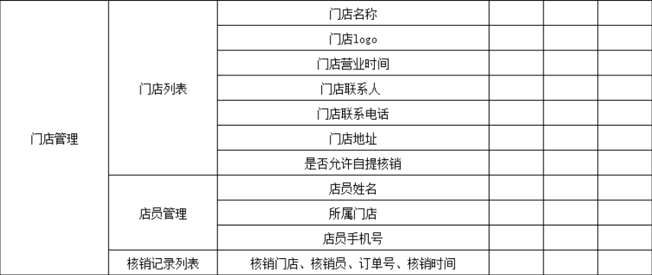

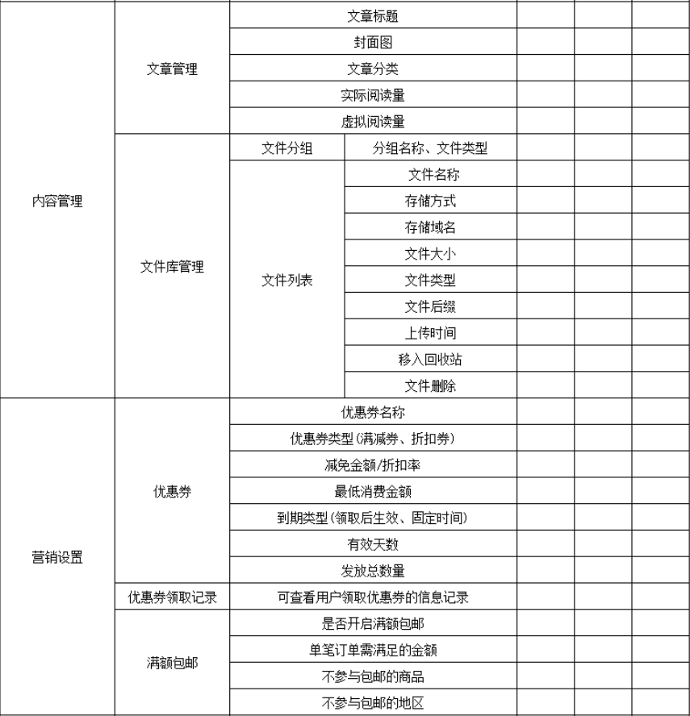

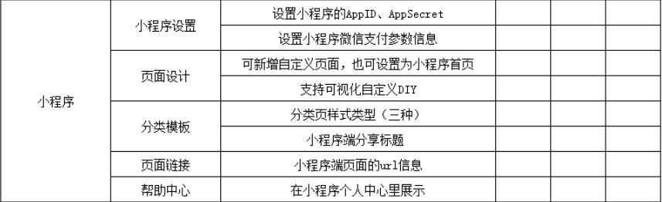

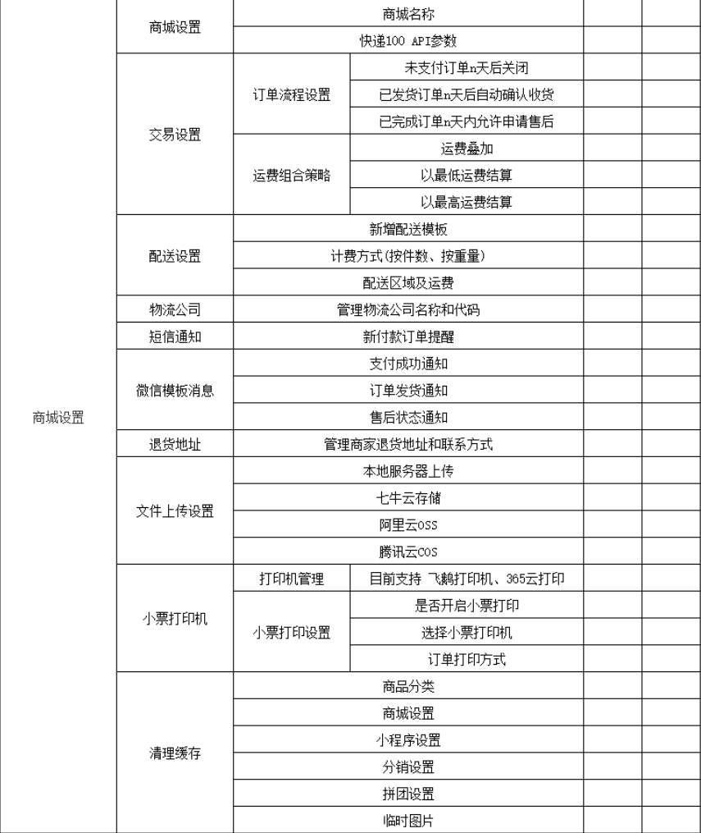

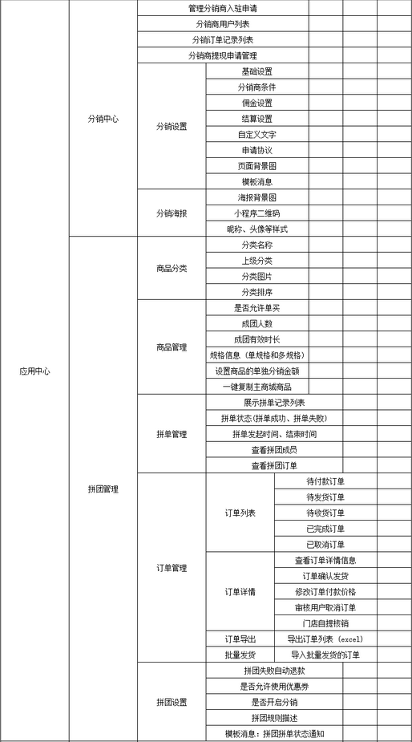

## 4.4.第三方服务

* 宝塔面板
* UI中国
* 阿里云
* 七牛云

# 5.开源项目需求分析

小程序是未来的趋势，不管是什么行业，只要面对的是客户，小程序都是很好的选择，因为小程序最直接的就是轻便，不用下载，不用安装，扫码就用，用完就走，不占内存，对于客户来说，节约了客户大把的时间，大大的方便了客户和商家。

对于商家来说最直观的就是赚钱，省钱。小程序第一为商店带来客流量，比如说方圆五公里的微信用户都能直接快速的找到商家的地址，商家的产品，可以直接在小程序里面，下单，预约，排号等等，还可以通过一些优惠活动吸引很多新顾客。第二是可以为商家省掉一大笔的平台抽点费用，客户都是小程序上慕名而来的，小程序是自己制作的平台，不需要给任何平台点数。第三就是客户管理，客户数据都抓在自己的手里，方便自己管理。

因此，一个开源的小程序商城管理系统十分重要，方便了商家，也防止了用户数据的泄露。

# 6.开源项目软件结构

## 6.2.项目内容图：

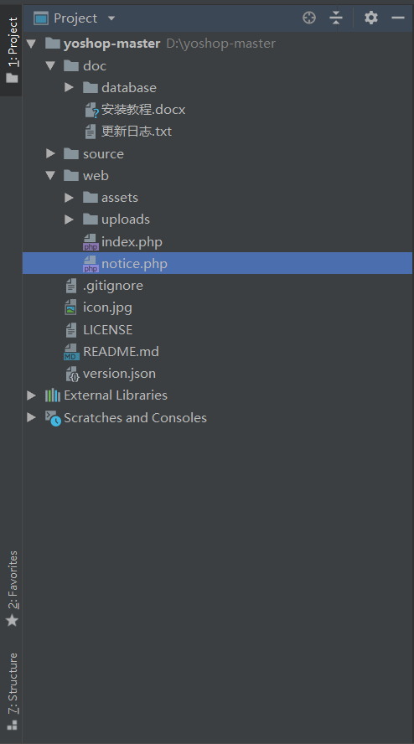

图6-1项目内容

## 6.2.软件类图：

Package content：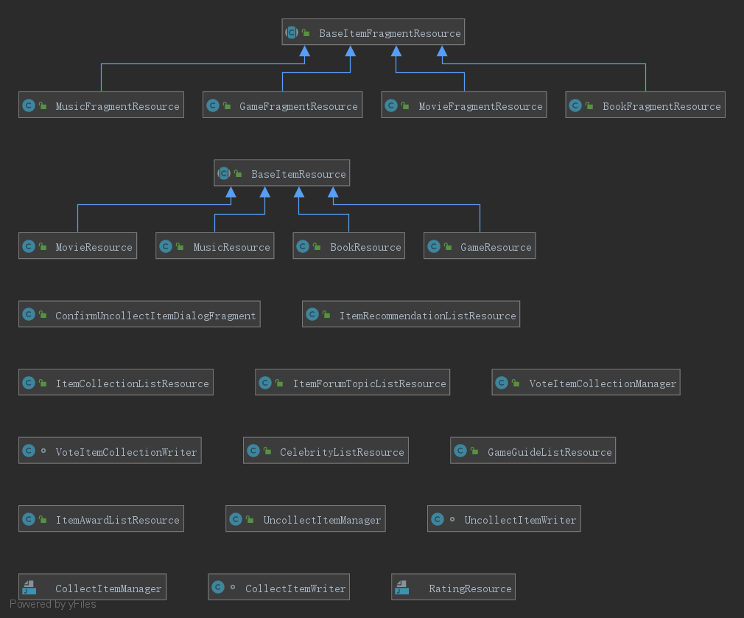

图 6-2 项目软件结构

# 7.开源项目源码分析

## 7.1.项目中各php文件的功能

common负责显示界面内容

config负责记录日志文件

autoload负责自动加载货物信息

options负责配置管理端